

**"Ағаш кесу және орман билетін беру" мемлекеттік көрсетілетін қызмет регламентін бекіту туралы**

***Күшін жойған***

Атырау облысы әкімдігінің 2014 жылғы 22 шілдедегі № 211 қаулысы. Атырау облысының Әділет департаментінде 2014 жылғы 22 тамызда № 2971 болып тіркелді. Күші жойылды - Атырау облысы әкімдігінің 2015 жылғы 26 маусымдағы № 194 қаулысымен

      РҚАО ескертпесі.  
      Құжаттың мәтінінде түпнұсқаның пунктуациясы мен орфографиясы сақталған.  
      Ескерту. Күші жойылды - Атырау облысы әкімдігінің 26.06.2015 № 194 қаулысымен (жарияланған күнінен кейін күнтізбелік он күн өткен соң қолданысқа енгізіледі).  
      Қазақстан Республикасының 2001 жылғы 23 қаңтардағы "Қазақстан Республикасындағы жергілікті мемлекеттік басқару және өзін-өзі басқару туралы" Заңының 27, 37- баптарына, Қазақстан Республикасының 2013 жылғы 15 сәуірдегі "Мемлекеттік көрсетілетін қызметтер туралы" Заңының 16-бабының 3-тармағына cәйкес Атырау облысының әкімдігі **ҚАУЛЫ ЕТЕДI:**  
      1. Осы қаулының қосымшасына сәйкес "Ағаш кесу және орман билетін беру" мемлекеттiк көрсетілетін қызмет регламенті бекітілсін.  
      2. Осы қаулының орындалуын бақылау Атырау облысы әкімінің бірінші орынбасары Ғ.И. Дүйсембаевқа жүктелсін.  
      3. Осы қаулы әділет органдарында мемлекеттік тіркелген күннен бастап күшіне енеді және ол алғашқы ресми жарияланған күнінен кейін күнтізбелік он күн өткен соң қолданысқа енгізіледі.

|  |  |
| --- | --- |
| *Облыс әкімі* | *Б. Ізмұхамбетов* |

|  |  |
| --- | --- |
|  | Атырау облысы әкімдігінің  2014 жылғы 22 шілдедегі  № 211 қаулысына қосымша  Атырау облысы әкімдігінің  2014 жылғы 22 шілдедегі  № 211 қаулысымен бекітілген |

**"Ағаш кесу және орман билетін беру"**  
**мемлекеттік көрсетілетін қызмет регламенті**  
**1. Жалпы ережелер**

      1. "Ағаш кесу және орман билетін беру" мемлекеттік көрсетілетін қызметі (бұдан әрі – мемлекеттік көрсетілетін қызмет) Атырау облысы мемлекеттік орман иеленушілер (бұдан әрі – көрсетілетін қызметті беруші) көрсетеді.  
      Өтініштерді қабылдау және мемлекеттік қызмет көрсету нәтижелерін беру көрсетілетін қызметті берушінің кеңсесі арқылы жүзеге асырылады.  
      2. Мемлекеттік қызметті көрсету нысаны: электрондық (ішінара автоматтандырылған) және (немесе) қағаз түрінде.  
      3. Мемлекеттік қызметті көрсету нәтижесі – қағаз нысанда ағаш кесу және (немесе) орман билетін беру.

**2. Мемлекеттік қызмет көрсету процесінде көрсетілетін қызметті берушінің құрылымдық бөлімшелерінің (қызметкерлерінің) іс-қимыл тәртібін сипаттау**

      4. Мемлекеттік қызметті көрсету бойынша рәсімнің (іс - қимылдың) басталуы үшін еркін нысандағы өтініш негіз болып табылады.  
      5. Мемлекеттік қызмет көрсету процесінің құрамына кіретін әрбір рәсімнің (іс-қимылдың) мазмұны, оның орындалу ұзақтығы:  
      1) көрсетілетін қызметті берушінің кеңсе қызметкері құжаттарды қабылдайды, құжаттардың Қазақстан Республикасы Үкіметінің 03.06.2014 жылғы № 607 "Қазақстан Республикасы Қоршаған орта және су ресурстары министрлігі көрсететін мемлекеттік қызметтер стандарттарын бекіту, Қазақстан Республикасы Үкіметінің кейбір шешімдеріне өзгерістер мен толықтырулар енгізу және Қазақстан Республикасы Үкiметiнiң кейбiр шешiмдерiнiң күшi жойылды деп тану туралы" қаулысымен бекітілген мемлекеттік көрсетілетін қызмет стандартының 9 - тармағына сәйкестігіне тексеру жүргізеді.  
      Егер құжаттар көрсетілген талаптарға сәйкес келсе, онда оның құжаттар топтамасының қабылданған күні мен уақыты көрсетілген өтініштің қабылданғанын растаумен өтініш көшірмесін береді және басшыға жолдайды (20 (жиырма) минуттан артық емес);  
      2) басшы құжаттармен танысып және орындау үшін маманға жолдайды (20 (жиырма) минуттан артық емес);  
      3) маман түскен құжаттарды қарайды, мемлекеттік көрсетілетін қызметтің нәтижесін дайындайды және басшысына қол қоюға жібереді (3 (үш) жұмыс күні ішінде);  
      4) басшы мемлекеттік көрсетілетін қызметтің нәтижесіне қол қояды және кеңсеге жолдайды (20 (жиырма) минуттан артық емес);  
      5) кеңсе қызметкері мемлекеттік көрсетілетін қызметтің нәтижесін тіркейді және көрсетілетін қызметті алушының қолына береді (20 (жиырма) минуттан артық емес).

**3. Мемлекеттік қызмет көрсету процесінде көрсетілетін қызмет берушінің құрылымдық бөлімшелерінің (қызметкерлерінің) өзара іс-қимыл тәртібін сипаттау**

      6. Мемлекеттiк көрсетілетін қызмет процесіне қатысатын қызмет берушілердің, құрылымдық бөлімшелерінің (қызметкерлерінің) тізбесі:  
      1) кеңсе қызметкері;  
      2) басшы;  
      3) маман.  
      7. Әрбір рәсімнің (іс-қимылдың) ұзақтығын көрсете отырып, құрылымдық бөлімшелер (қызметкерлер) арасындағы рәсімдердің (іс-қимылдардың) өз кезегімен сипаттау, осы Регламенттің 1 қосымшасында және мемлекеттік қызмет көрсетудің бизнес-процестері анықтамалығы 2 қосымшасында келтірілген.

|  |  |
| --- | --- |
|  | "Ағаш кесу және орман билетін беру"  мемлекеттік көрсетілетін қызмет  регламентіне 1-қосымша |

**Әрбір рәсімнің (іс-қимылдың) ұзақтығын көрсете отырып, құрылымдық бөлімшелер (қызметкерлер) арасындағы рәсімдердің (іс-қимылдардың) реттілігін сипаттау**

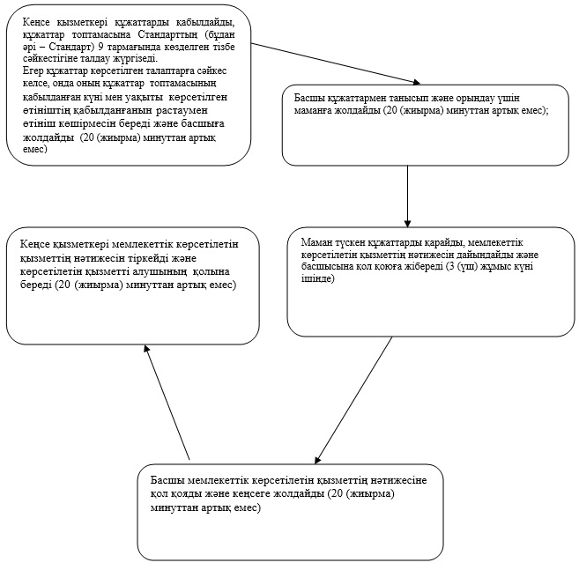

|  |  |
| --- | --- |
|  | "Ағаш кесу және орман билетін беру"  мемлекеттік көрсетілетін қызмет  регламентіне 2-қосымша |

**Мемлекеттік қызмет көрсетудің бизнес-процестерінің анықтамалығы "Ағаш кесу және орман билетін беру"**

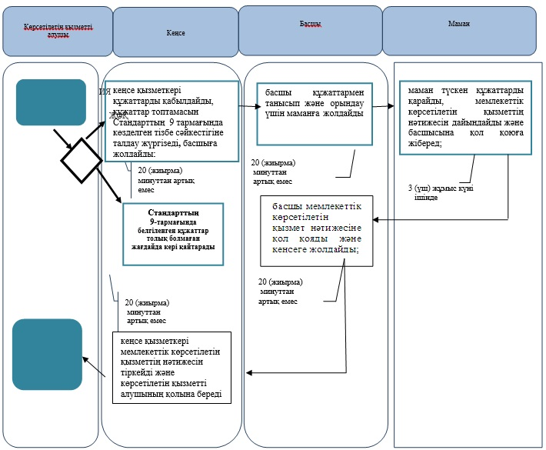

            Шартты белгілер:  
      *ҚФБ - құрылымдық - функционалдық бірлік: көрсетілетін қызметті берушінің құрылымдық бөлімшелерінің (қызметкерлерінің), халыққа қызмет көрсету орталықтарының, "электрондық үкімет" веб-порталының өзара іс-қымылдары;

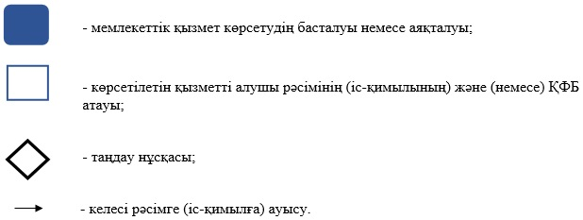

© 2012. Қазақстан Республикасы Әділет министрлігінің «Қазақстан Республикасының Заңнама және құқықтық ақпарат институты» ШЖҚ РМК